Добрый день, уважаемые обучающиеся. В связи с переходом на электронное обучение с применением дистанционных технологий, вам выдается материал дистанционно.
У нас с вами наступает период учебной практики. В связи со сложившейся ситуацией, вам будут направлены лекционные записи, которые вам необходимо будет изучить и записать конспект, начертить все необходимые графические изображения и создать технологические карты при необходимости.
Домашнее задание переслать мастеру производственного обучения, Кутузову Константину Викторовичу, на электронный адрес kytyzov84@mail.ru в формате PDF или JPG

Дистанционный урок УП 01
№ 1 - 6 часов группа № 26
(согласно КТП на 1-2 полугодие 2019-2020г)
Тема: «Организация рабочего места. Техника безопасности при выполнении слесарных работ. Ознакомление с оборудованием»

- Организация рабочего места

Под рабочим местом сварщика понимается - закрепленный участок за конкретным специалистом или бригадой. Это определенная местность на площади территории, которая находится на промышленном производстве, или в учебных мастерских. Она должна быть оснащена всем необходимым инструментарием и техникой для сварочных работ, а также соответствовать требованиям техники безопасности. Организация рабочего места зависит от размера и разновидности свариваемой конструкции.
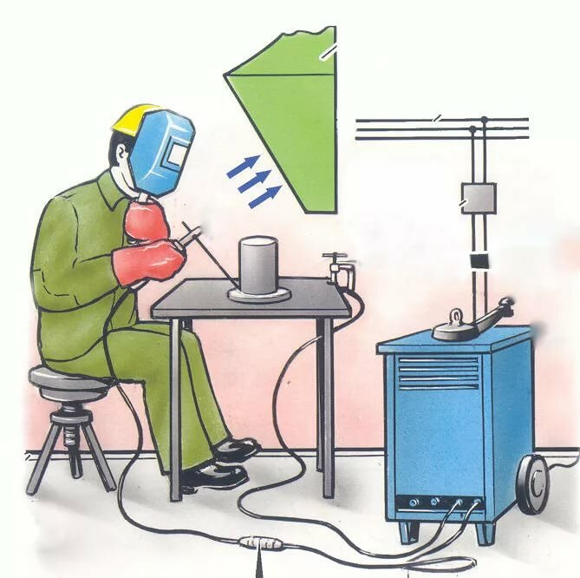

- Техника безопасности при выполнении слесарных работ

Приступая к работе на новом участке или предприятии, слесарь обязан пройти производственный инструктаж по технике безопасности.

Пред началом работы:
1) Привести в порядок рабочую одежду, застегнуть или обхватить широкой резинкой обшлага рукавов ,заправить одежду так, чтобы не было развевающихся концов; убрать волосы под плотно ; облегающий головной убор. Рабочая одежда – это комбинезон, рабочий халат или спецовка. Работа в лёгкой обуви запрещается(тапочки, сандалии и т.д.)
2) Внимательно осмотреть место работы, привести его в порядок, убрать все мешающие работе посторонние предметы. Инструмент и детали располагать так, чтобы избегать лишних движений и обеспечить безопасность работы.
3) Проверить наличие и исправность инструмента, приспособлений и средств индивидуальной защиты.
4) Проверить, чтобы освещение рабочего места было достаточным, и свет не слепил глаза.

Во время работы:
1) При работе в тисках надежно зажимать обрабатываемую деталь.
2) Не отвлекаться во время работы и не отвлекать других.
3) При рубке металла зубилом пользоваться защитными очками с небьющимися стеклами или сеткой. Для защиты окружающих обязательно ставить предохранительные щитки или сетку.
4) Очистку поверхностей и промывку деталей подлежащих доработке, а также уборку стружки производить щеткой с меткой или ветошью.
5) Отходы производства складывать в специальную тару.
6) Инструмент, имеющий отточенное лезвие или острие, следует передавать другому человеку вперед рукояткой или тупым концом.
7) При обнаружении неисправности инструмента или оборудования. Немедленно прекратить работы и доложить об этом мастеру.
8) При получении травмы сообщать мастеру и обращаться в мед.пункт.

После окончания работы:
1) Проверить инструмент и прибрать его.
2) Убрать оставшиеся заготовки детали в специальные контейнеры.
3) Прибрать рабочее место щёткой. А затем и помещение. Убрать стружку, пыль и т.д. в специальные контейнеры.
4) О замеченных неисправностях сообщить мастеру.
5) Вымыть руки с мылом.

Организация рабочего места слесаря
Часть производственной площади цеха или мастерской с оборудованием, приспособлениями, инструментом и материалами, необходимыми для выполнения определенного производственного задания называется рабочим местом.
На рабочем месте слесаря установлен верстак со слесарными тисками. Рабочее место должно быть чистым, на нем должны находиться только те предметы, которые необходимы для выполнения данного задания. Площадь рабочего места слесаря в мастерских не менее 2 м². Инструмент, заготовки и документация должны располагаться на рабочем месте, на расстоянии вытянутой руки. Предметы, которыми пользуются чаще, следует класть ближе. Режущий и ударный инструмент, который держат правой рукой, следует располагать на рабочем месте с правой стороны. Соответственно инструмент, который держат левой рукой, следует располагать на рабочем месте с левой стороны. После окончания работы весь инструмент и приспособления, применяемые при работе, необходимо очистить от грязи и масла, протереть. Верстак очистить щеткой от стружки и мусора.

Общие меры безопасности

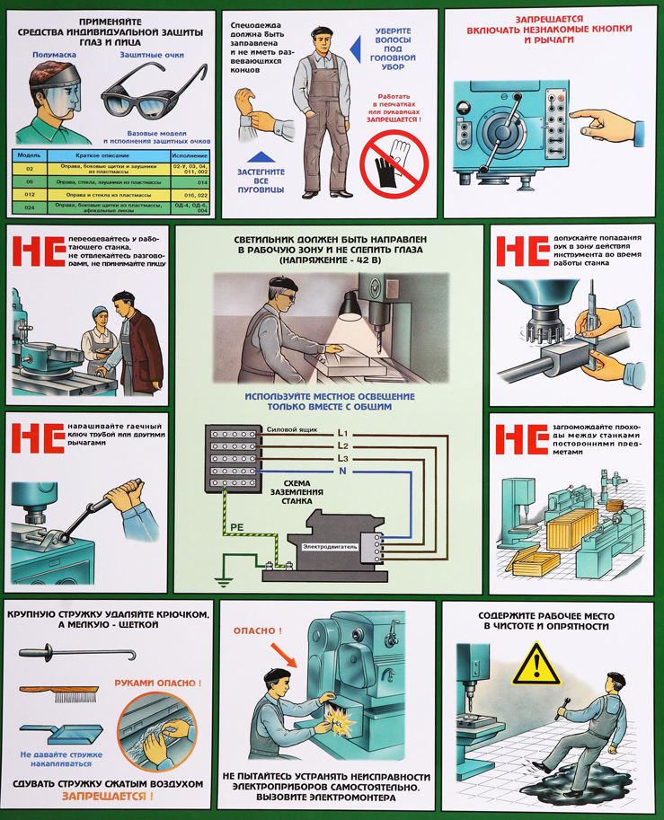

- Ознакомление с оборудованием

Ознакомление со сварочным оборудованием.
Сварочный пост дуговой сварки - место производства сварочных работ - оснащается в зависимости от вида сварочных работ, выбранной технологии сварки. Сварочные посты располагаются в специальных кабинах площадью не менее 2*2.5 м² каждая. Кабину отгораживаются перегородками, а вход закрывают занавесками, пропитанными огнестойкими составами. Каркас кабины изготавливают из стали (из труб или уголка ,а стены из тонкого листового металла, пол в кабине должен быть из кирпича, бетона или цемента, стены окрашиваются в светлый цвет цинковые или титановые белило для поглощения ультрафиолетовых лучей).
Основное оборудования сварочного поста.
Состоит из источника питания, дуги(генератор, выпрямитель или сварочный трансформатор), сварочные провода, электрододержателть, и различных приспособлений необходимых для закрепления свариваемых деталей. Инструмент сварщика: щетки, молоток для отбивания шлака, зубило, маска При размещении поста в кабинете устанавливают металлический стол с массивной чугунной или стальной крышкой площадью в на которой производят сварочные работы и винтовой стул с откидной спинкой. Кабина должна иметь местную вытяжную вентиляцию и заземляющий провод.

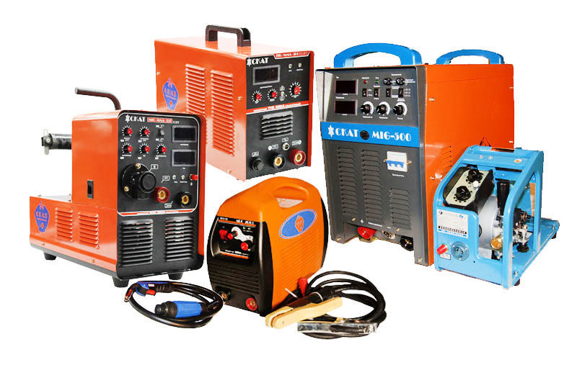

ДОМАШНЕЕ ЗАДАНИЕ:

- Изобразить графически Ваше рабочее место и описать все находящееся на этом месте.
- Изобразить графически слесарный инструмент которым Вы умеете пользоваться.
- Изобразить графически в разрезе и с подписями - сварочный автомат, полуавтомат, газогенератор.

